

**Об утверждении Правил выдачи служебного удостоверения государственного учреждения "Аппарат Курчатовского городского маслихата" и его описания**

***Утративший силу***

Решение Курчатовского городского маслихата Восточно-Казахстанской области от 23 декабря 2016 года № 9/58-VI. Зарегистрировано Департаментом юстиции Восточно-Казахстанской области 25 января 2017 года № 4842. Утратило силу решением Курчатовского городского маслихата Восточно-Казахстанской области от 1 июля 2020 года № 43/334-VI

      Сноска. Утратило силу решением Курчатовского городского маслихата Восточно-Казахстанской области от 01.07.2020 № 43/334-VI (вводится в действие с 05.06.2020).  
      Примечание РЦПИ.  
      В тексте документа сохранена пунктуация и орфография оригинала.

      В соответствии с пунктом 4 статьи 30 Закона Республики Казахстан от 23 ноября 2015 года "О государственной службе Республики Казахстан" Курчатовский городской маслихат **РЕШИЛ:**

      1. Утвердить:

      1) правила выдачи служебного удостоверения государственного учреждения "Аппарат Курчатовского городского маслихата" согласно приложению 1 к настоящему решению;

      2) описание служебного удостоверения государственного учреждения "Аппарат Курчатовского городского маслихата" согласно приложению 2 к настоящему решению.

      2. Настоящее решение вводится в действие по истечении десяти календарных дней после дня его первого официального опубликования.

|  |  |
| --- | --- |
| *Председатель сессии* | *Т. Жаксыбаев* |
| *Секретарь Курчатовского городского маслихата* | *Г. Карымбаева* |

|  |  |
| --- | --- |
|  | Приложение 1  к решению Курчатовского  городского маслихата  от 23 декабря 2016 года  № 9/58-VI |

**Правила выдачи служебного удостоверения государственного учреждения "Аппарат Курчатовского городского маслихата"**

**1. Общие положения**

      1. Настоящие Правила выдачи служебного удостоверения государственного учреждения "Аппарат Курчатовского городского маслихата" (далее – Правила) определяет порядок выдачи служебного удостоверения государственного учреждения "Аппарат Курчатовского городского маслихата" (далее – аппарат маслихата).

      2. Служебное удостоверение государственного служащего (далее – служебное удостоверение) является документом, подтверждающим занимаемую государственным служащим должность.

**2. Порядок выдачи служебного удостоверения**

      3. Служебное удостоверение выдается за подписью секретаря Курчатовского городского маслихата государственным служащим ГУ "Аппарат Курчатовского городского маслихата".

      4. Служебные удостоверения выдаются государственным служащим на три года при назначении на должность, изменении должности, по истечении срока, утере, а также порчи ранее выданного удостоверения.

      За полученное служебное удостоверение государственные служащие расписываются в журнале учета выдачи и возврата служебного удостоверения государственным служащим государственного учреждения "Аппарат Курчатовского городского маслихата" (далее – журнал учета) по форме согласно приложению к настоящим Правилам.

      5. Служебные удостоверения и журнал учета хранятся в сейфе руководителя организационного отдела.

      6. При увольнении, изменении должности, государственные служащие в течение трех рабочих дней со дня вынесения соответствующего распоряжения сдают служебные удостоверения по месту его получения.

      7. Служебные удостоверения, сданные сотрудниками при увольнении, изменении должности, по истечении срока действия, либо порче, один раз в год подлежат уничтожению руководителем организационного отдела аппарата городского маслихата с составлением соответствующего акта об уничтожении в произвольной форме.

      При увольнении государственного служащего на обходном листе после сдачи служебного удостоверения ставится подпись лица, ответственного за выдачу служебного удостоверения.

      8. При замене служебного удостоверения по истечении срока действия, в случае порчи ранее выданного удостоверения (предусмотренного пунктом 4 настоящих Правил), ранее выданное служебное удостоверение изымается руководителем организационного отдела, ответственным за выдачу служебного удостоверения.

      9. В случае утраты служебного удостоверения, его владелец незамедлительно извещает в письменной (произвольной) форме руководителя организационного отдела, подает объявление в средства массовой информации о недействительности утерянного служебного удостоверения.

      10. По каждому факту утраты, порчи служебного удостоверения, произошедшего в результате недобросовестного его хранения, а также передачи его другим лицам или использования служебного удостоверения не по назначению, руководитель организационного отдела в установленном порядке рассматривает вопрос привлечения виновных лиц к дисциплинарной ответственности.

      11. Ежегодно, по состоянию на 1 января, руководителем организационного отдела проводится сверка соответствия служебных удостоверений их учетным данным.

      12. Общий контроль за порядком заполнения, оформления, учета, выдачи, хранения и уничтожения служебных удостоверений осуществляет руководитель организационного отдела.

|  |  |
| --- | --- |
|  | Приложение к Правилам выдачи  служебного удостоверения  государственного учреждения  "Аппарат Курчатовского  городского маслихата" |

|  |
| --- |
| форма |

**Журнал учета выдачи и возврата служебного удостоверения государственным служащим государственного учреждения "Аппарат Курчатовского городского маслихата"**

|  |  |  |  |  |  |  |  |  |  |
| --- | --- | --- | --- | --- | --- | --- | --- | --- | --- |
| №  п/п | Номер служебного удостоверения | Фамилия, Имя, Отчество (при наличии) | Занимаемая долж-ность | Дата выдачи | Срок действия | Личная роспись о получении | Отметка о замене и сдаче служебного удостоверения (назначение изменение должности, истечение срока, увольнение, утеря) | Уничтожение служебного удостоверения (номер и дата акта) | Примечание |
|  |  |  |  |  |  |  |  |  |  |
|  |  |  |  |  |  |  |  |  |  |

      Примечание: Журнал учета выдачи и возврата служебного удостоверения государственным служащим государственного учреждения "Аппарат Курчатовского городского маслихата" прошнуровывается, пронумеровывается и заверяется печатью государственного учреждения.

|  |  |
| --- | --- |
|  | Приложение 2  к решению Курчатовского  городского маслихата  от 23 декабря 2016 года  № 9/58-VI |

**Описание служебного удостоверения государственного учреждения "Аппарат Курчатовского городского маслихата"**

      1. Обложка служебного удостоверения состоит из кожзаменителя голубого цвета, размером 20 см х 7 см (в развернутом виде).

      2. На лицевой стороне удостоверения (в свернутом состоянии) по центру расположено изображение Государственного Герба Республики Казахстан золотистого цвета, ниже типографским шрифтом выполнены надписи "КУӘЛІК", "УДОСТОВЕРЕНИЕ" по образцу, согласно приложению 1 к настоящему описанию служебного удостоверения.

      3. На внутренней стороне удостоверения на белый фон нанесена гильоширная сетка голубого цвета. В верхней части размещены надписи "ШЫҒЫС ҚАЗАҚСТАН ОБЛЫСЫ "Курчатов қалалық мәслихаты аппараты" ММ", "ВОСТОЧНО-КАЗАХСТАНСКАЯ ОБЛАСТЬ ГУ "Аппарат Курчатовского городского маслихата"; под ними, отделяющиеся от текста красной отбивочной полосой, надписи красного цвета "№____КУӘЛІК", "УДОСТОВЕРЕНИЕ №_____", ниже указывается фамилия, имя, отчество (при наличии), занимаемая должность государственного служащего по образцу, согласно приложению 2 к настоящему описанию служебного удостоверения.

      4. На левой стороне: фотография (анфас, цветная) размером 3 х 4 см, текст на казахском языке в соответствии с пунктом 3 настоящего описания служебного удостоверения, заверенный подписью секретаря Курчатовского городского маслихата и гербовой печатью государственного учреждения "Аппарат Курчатовского городского маслихата".

      5. На правой стороне: изображение Государственного Герба Республики Казахстан размером 3 х 4 см и текст на русском языке в соответствии с пунктом 3 настоящего описания служебного удостоверения. Ниже указывается дата выдачи и срок действия удостоверения.

|  |  |
| --- | --- |
|  | Приложение 1 к описанию  служебного удостоверения  государственного учреждения  "Аппарат Курчатовского  городского маслихата" |

**Обложка удостоверения**

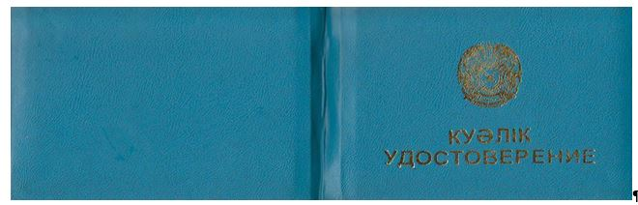

|  |  |
| --- | --- |
|  | Приложение 2 к описанию  служебного удостоверения  государственного учреждения  "Аппарат Курчатовского  городского маслихата" |

**Внутренняя часть удостоверения**

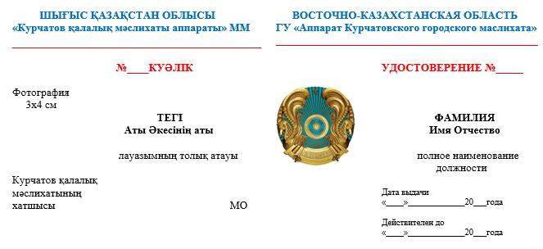

© 2012. РГП на ПХВ «Институт законодательства и правовой информации Республики Казахстан» Министерства юстиции Республики Казахстан